МИНИСТЕРСТВО НАУКИ И ВЫСШЕГО ОБРАЗОВАНИЯ РФ

федеральное государственное автономное образовательное учреждение высшего образования

«Санкт–Петербургский государственный университет  
аэрокосмического приборостроения»

ФАКУЛЬТЕТ СРЕДНЕГО ПРОФЕССИОНАЛЬНОГО ОБРАЗОВАНИЯ

ОТЧЕТ

ЗАЩИЩЕН С ОЦЕНКОЙ

РУКОВОДИТЕЛЬ _____________________________

|  |  |  |  |  |
| --- | --- | --- | --- | --- |
| преподаватель |  |  |  | И. В. Козлов |
| должность, уч. степень, звание |  | подпись, дата |  | инициалы, фамилия |

|  |
| --- |
| ОТЧЕТ ПО ЛАБОРАТОРНЫМ РАБОТАМ  по дисциплине МДК 02.01. Администрирование сетевых операционных систем |
|  |
|  |
|  |
|  |

РАБОТУ ВЫПОЛНИЛИ

|  |  |  |  |  |  |
| --- | --- | --- | --- | --- | --- |
| СТУДЕНТЫ ГР. № | С342 |  |  |  | Б. И. Глаголевский,  Е. Ю. Барабаш |
|  |  |  | подпись, дата |  | инициалы, фамилия |

**ОГЛАВЛЕНИЕ**

Практическая работа 1: Использование Wireshark для захвата и анализа трафика 3

Практическая работа №2: Конфигурация IPv6. 15

# Практическая работа 1: Использование Wireshark для захвата и анализа трафика

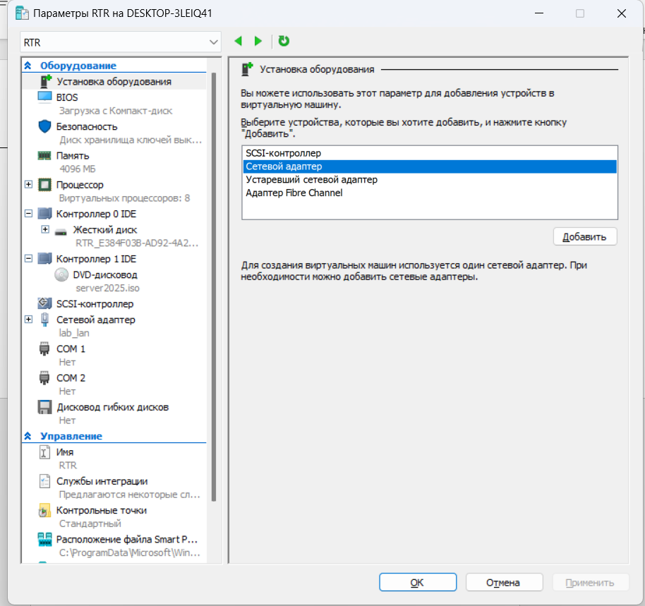

Рисунок 1 – Добавление сетевого адаптера Hyper-V.

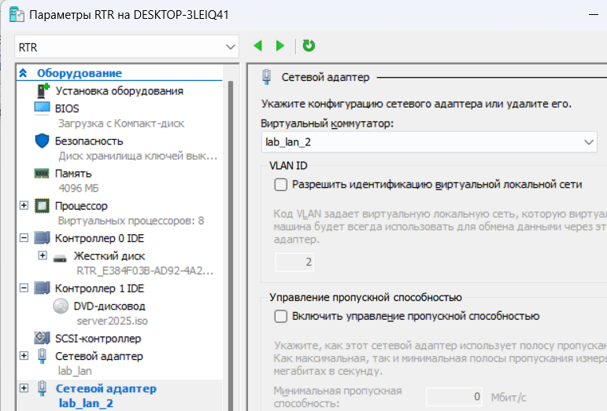

Рисунок 2 – Выбор необходимого сетевого адаптера.

Для добавления дополнительного сетевого адаптера к виртуальной машине Hyper-V в целях дальнейшей настройки маршрутизатора необходимо соблюсти определенные требования. Виртуальная машина должна принадлежать к Поколению 1, так как это критически важно для корректной работы функции добавления сетевых интерфейсов.

Процедура начинается с открытия диспетчера Hyper-V и выбора целевой виртуальной машины. В параметрах машины нужно найти раздел, отвечающий за конфигурацию оборудования. Среди доступных вариантов следует выбрать пункт добавления нового оборудования, где в списке доступных устройств присутствует сетевая карта.

После выбора сетевого адаптера необходимо настроить его параметры, включая привязку к конкретной виртуальной сети. Это важный этап, так как от правильности данной настройки зависит возможность последующего использования интерфейса для задач маршрутизации.

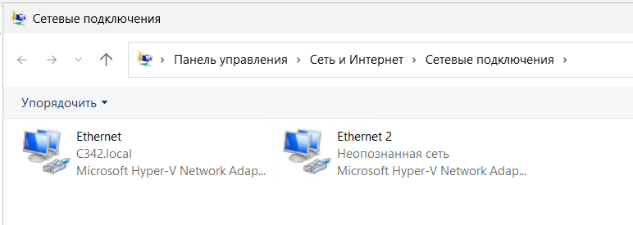

Рисунок 3 – Сетевые подключения.

В сетевых подключениях операционной системы виртуальной машины можно проверить наличие и состояние сетевых адаптеров. После успешного добавления второго адаптера через Hyper-V Manager в списке сетевых интерфейсов должны отображаться два активных подключения (что и можно наблюдать на «Рисунке 3»).

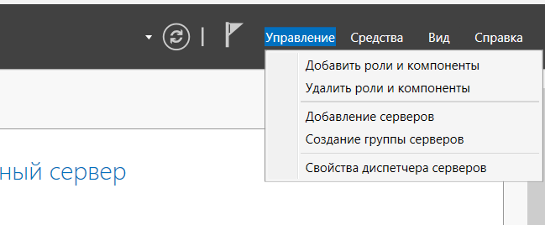

Рисунок 4 – Добавление роли.

Для продолжения настройки маршрутизатора (RTR) необходимо выполнить следующие действия. В открытом окне сервера следует выбрать пункт "Управление", расположенный в основном меню интерфейса. Из появившегося списка доступных опций требуется выбрать "Добавить роли и компоненты", что запустит соответствующий мастер установки.

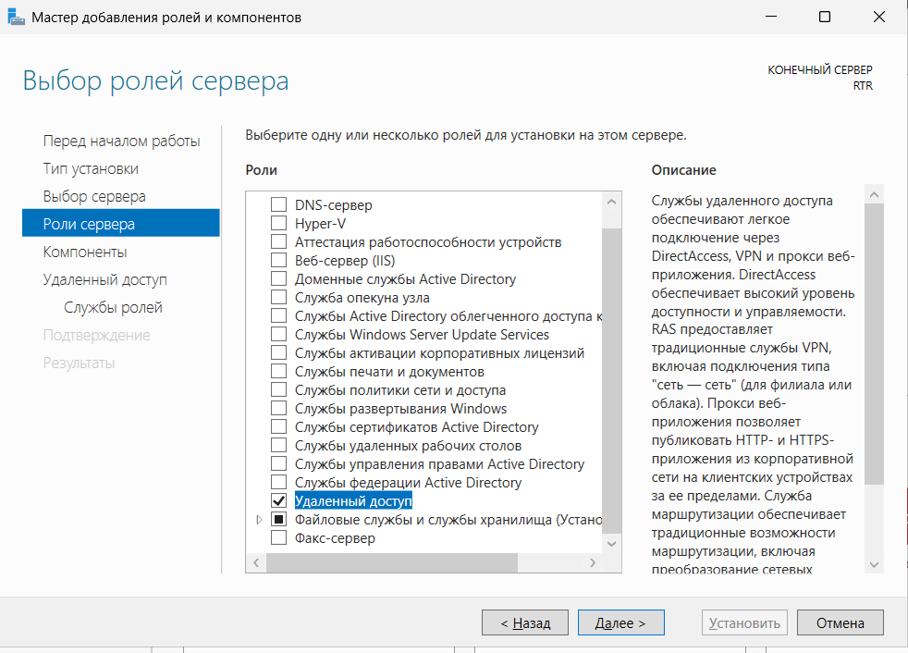

Рисунок 5 – Выбор роли «Удаленный доступ».

На данном этапе конфигурации сервера требуется установить роль "Удаленный доступ", которая включает необходимые компоненты для реализации функциональности маршрутизации. В мастере добавления ролей и компонентов, открытом через "Диспетчер сервера", следует последовательно перейти к разделу выбора ролей сервера.

Среди представленного списка доступных ролей необходимо найти и отметить пункт "Удаленный доступ". При выборе данной роли система автоматически предложит установить сопутствующие компоненты управления и инструменты администрирования, которые рекомендуется включить для полноценной работы.

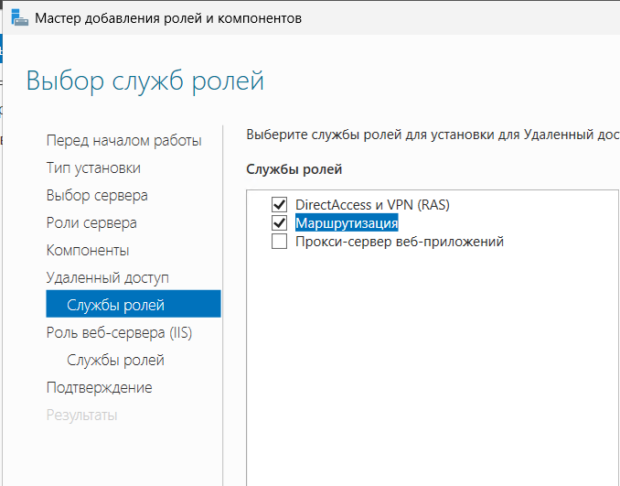

Рисунок 6 – Выбор служб и ролей.

На данном этапе конфигурации сервера требуется точный выбор конкретных служб в рамках установленной роли "Удаленный доступ". Необходимо выбрать «DirectAccess и VPN» и «Маршрутизация» (как на «Рисунке 6»),

Выбор службы "Маршрутизация" обеспечит базовую функциональность для преобразования сервера в маршрутизатор, позволяя настраивать таблицы маршрутизации, политики пересылки пакетов и другие параметры сетевого взаимодействия. Эта служба является основной для реализации RTR-функционала.

После выбора необходимо нажать «Далее», чтобы перейти к следующему шагу.

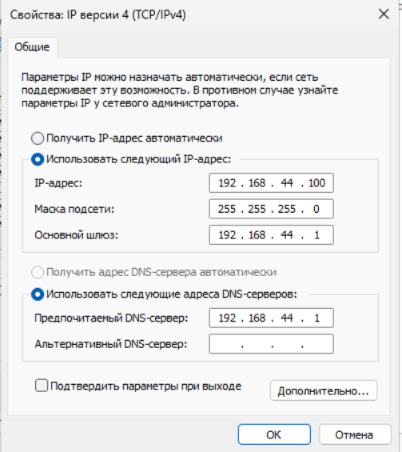

Рисунок 7 – Свойства IPv4 Ethernet.

На «Рисунке 7» можно наблюдать параметры IPv4 для сетевой карты Ethernet.

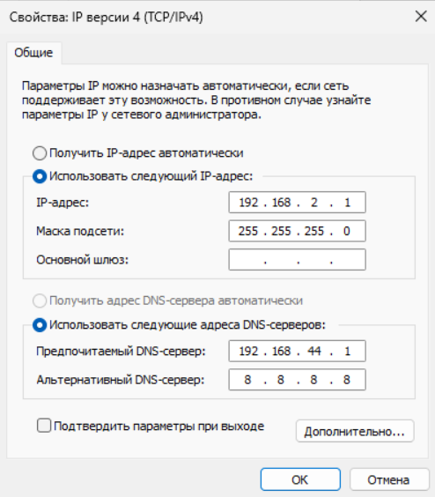

Рисунок 8 – Свойства IPv4 Ethernet.

На «Рисунке 8» можно наблюдать параметры IPv4 для сетевой карты Ethernet 1.

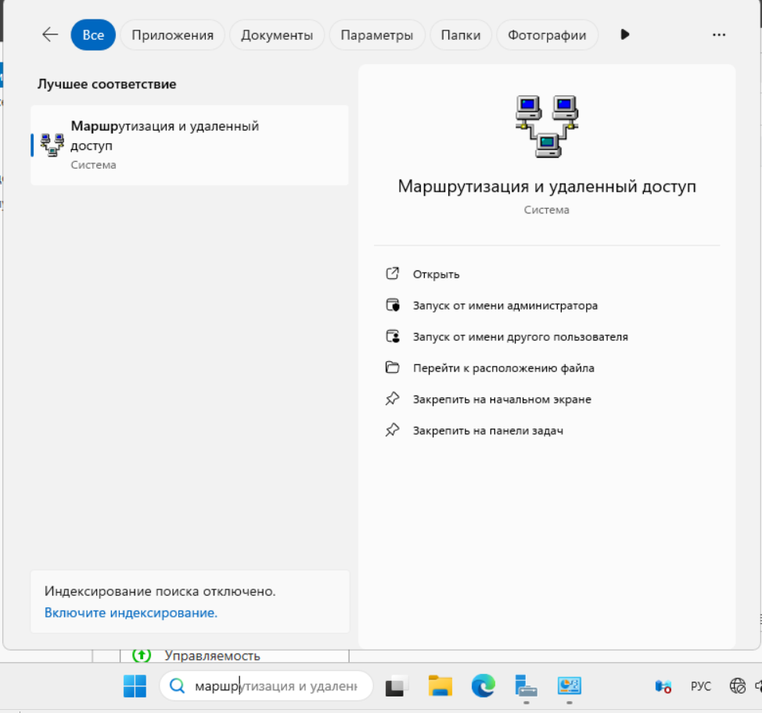

Рисунок 9 – Открытие маршрутизации и удаленного доступа.

Для продолжения настройки сетевой инфраструктуры требуется открыть консоль управления "Маршрутизация и удаленный доступ". Данная оснастка становится доступной после успешной установки соответствующих ролей сервера и располагается в административных инструментах операционной системы.

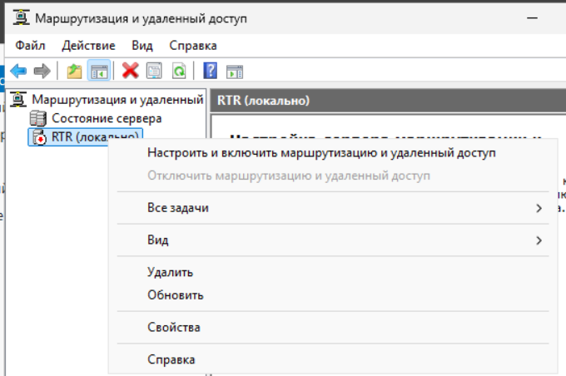

Рисунок 10 – Настройка и включение маршрутизации и удаленного доступа.

На данном шаге необходимо нажать на сервер RTR (локально) правой кнопкой мыши и в контекстном меню выбрать «Настроить и включить маршрутизацию и удаленный доступ».

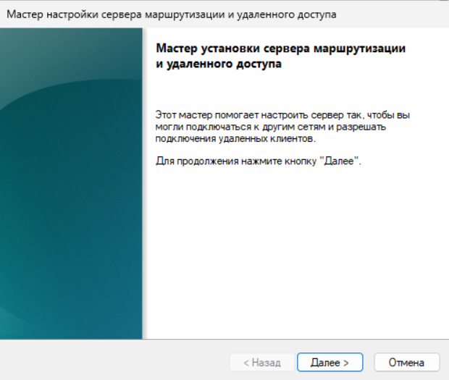

Рисунок 11 – Мастер настройки сервера маршрутизации и удаленного доступа.

На данном шаге можно наблюдать открытый мастер установки сервера маршрутизации и удаленного доступа.

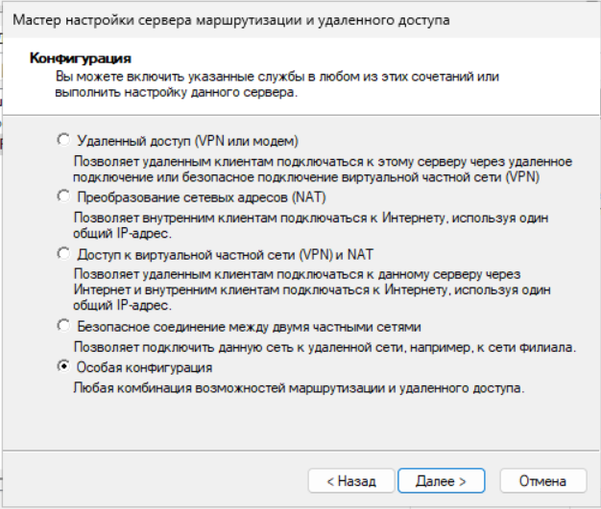

Рисунок 12 – Конфигурация.

На данном шаге необходимо выбрать «Особая конфигурация» и нажать «Далее».

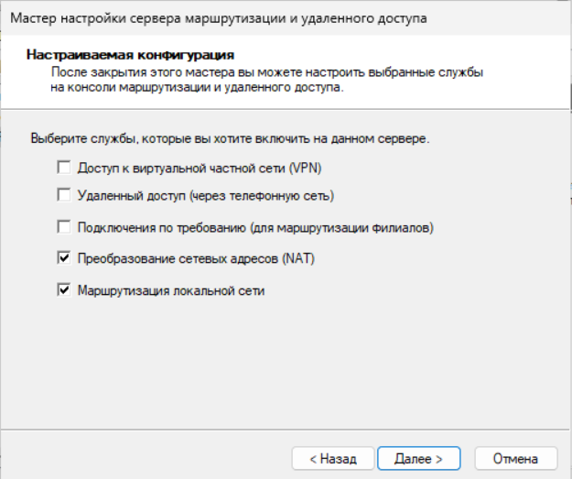

Рисунок 13 – Настраиваемая конфигурация.

На данном шаге необходимо выбрать в качестве служб данного сервера «Преобразование сетевых адресов» и «Маршрутизация локальной сети».

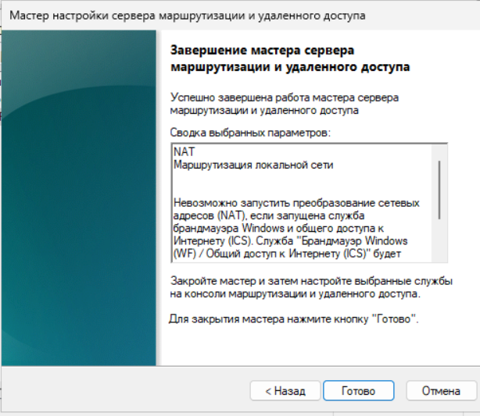

Рисунок 14 – Завершение мастера сервера маршрутизации и удаленного доступа.

На данном шаге необходимо проверить сводку выбранных параметров, убедиться, что все выбрано верно и нажать «Готово».

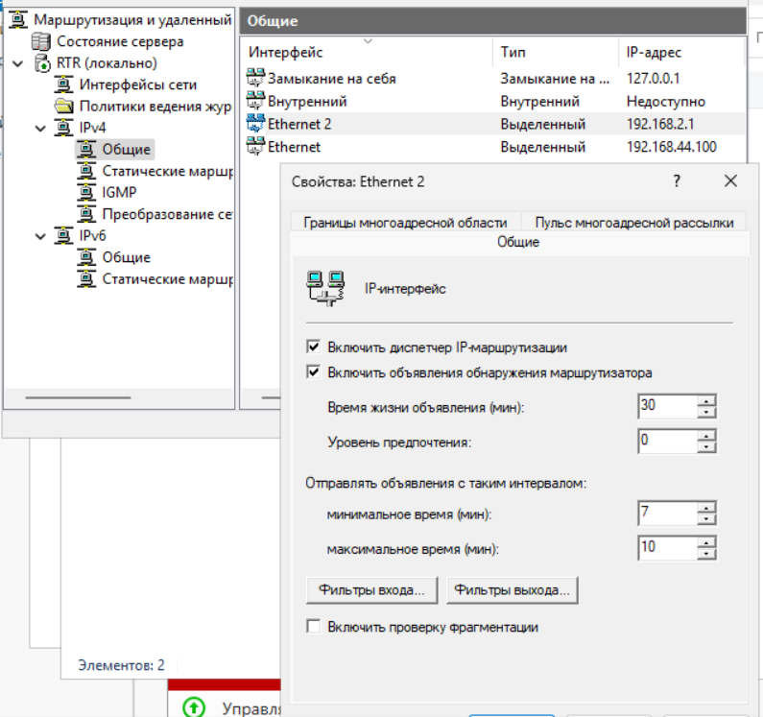

Рисунок 15 – Включение объявления обнаружения маршрутизатора.

На данном шаге необходимо нажать галочку «Включить объявления обнаружения маршрутизатора».

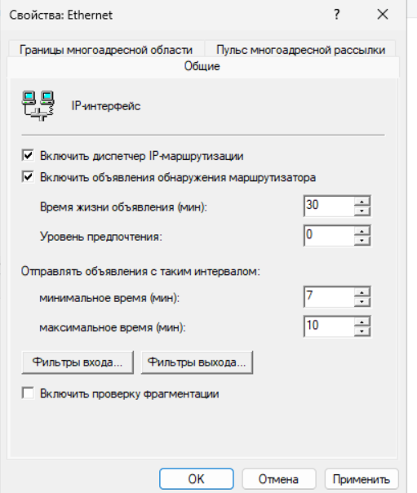

Рисунок 16 – Включение объявления обнаружения маршрутизатора.

Необходимо повторить предыдущий шаг со вторым Ethernet-адаптером.

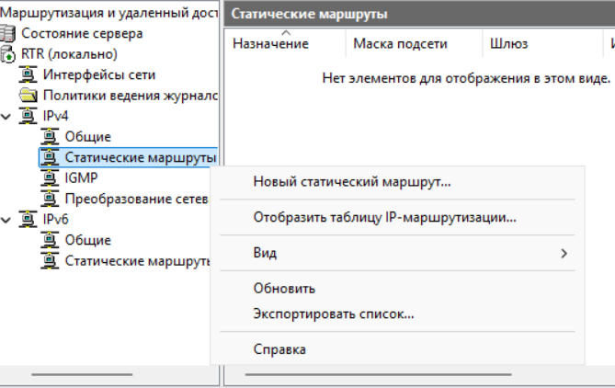

Рисунок 17 – Статическая маршрутизация.

Для того, чтобы перейти к созданию нового маршрута, необходимо нажать правой кнопкой мыши на «Статические маршруты» и в контекстном меню выбрать «Новый статический маршрут».

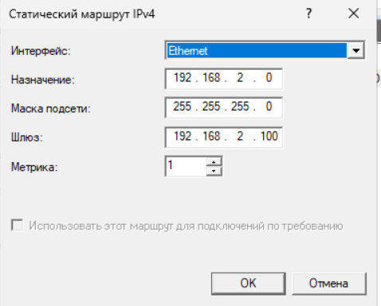

Рисунок 18 – Построение маршрута.

На «Рисунке 18» можно наблюдать новый маршрут для связи двух подсетей.

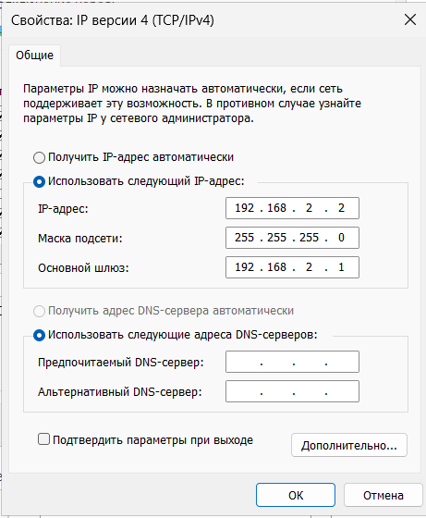

Рисунок 19 – Параметры на сервере SRV1.

На «Рисунке 19» можно наблюдать конфигурацию IPv4 на SRV1.

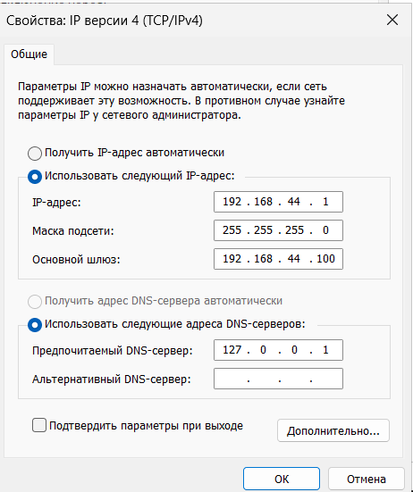

Рисунок 20 – Параметры на сервере DC1.

На «Рисунке 19» можно наблюдать конфигурацию IPv4 на DC1.

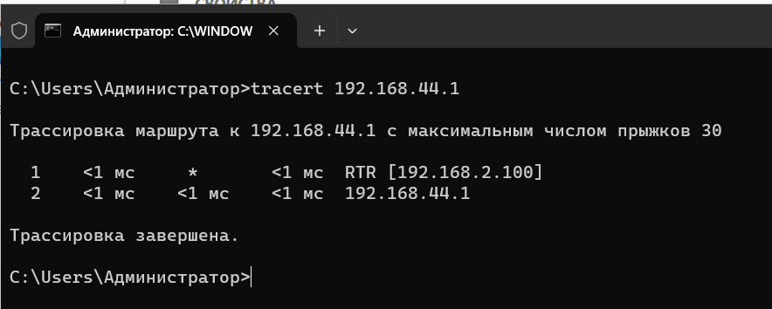

Рисунок 21 – Трассировка маршрута от SRV1 до DC1.

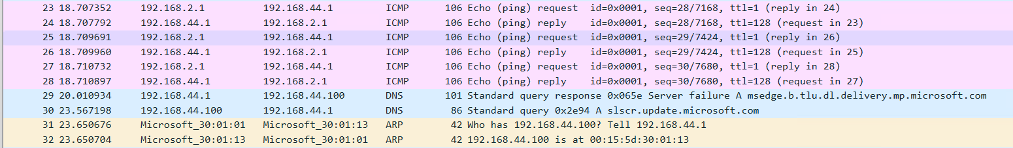

Рисунок 22 – Трассировка маршрута от SRV1 до DC1 (Ethernet) в Wireshark.

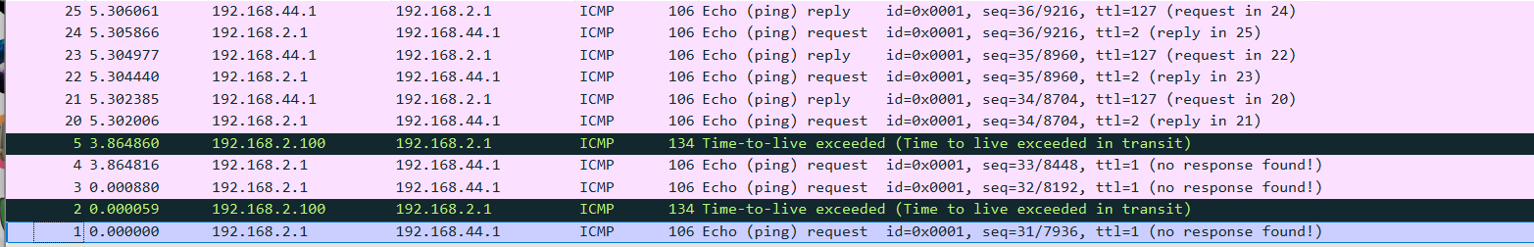

Рисунок 23 – Трассировка маршрута от SRV1 до DC1 (Ethernet2) в Wireshark.

На «Рисунках 21-23» можно наблюдать успешную трассировку маршрута от SRV1 до DC1.

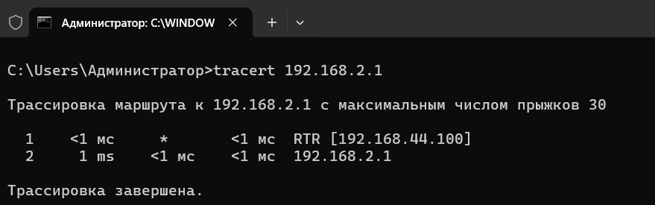

Рисунок 24 – Трассировка маршрута от DC1 до SRV1.

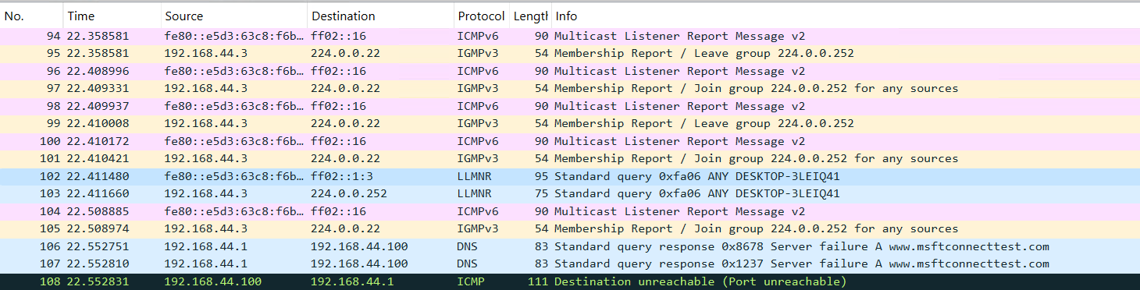

Рисунок 25 – Трассировка от DC1 до SRV1 (Ethernet)

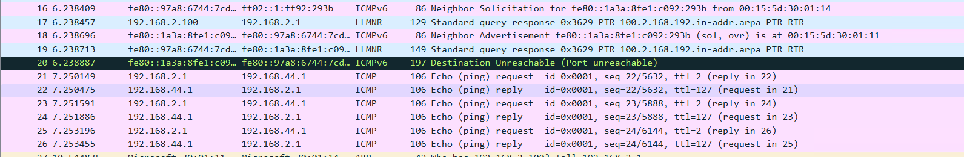

Рисунок 26 – Трассировка от DC1 до SRV1 (Ethernet2)

На «Рисунках 24-26» можно убедиться в положительной трассировке маршрута от DC1 до SRV1.

# Практическая работа №2: Конфигурация IPv6.

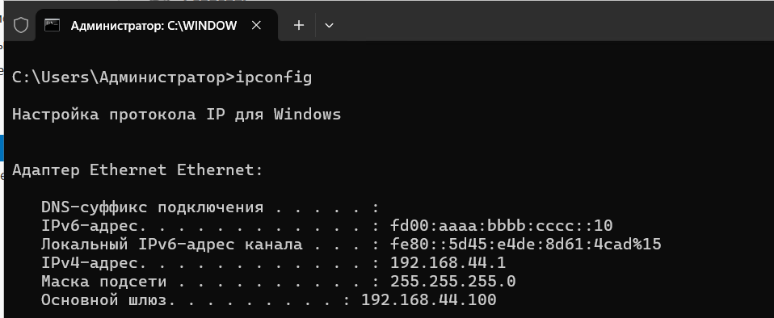

Рисунок 27 – Просмотр конфигурации на DC1.

На «Рисунке 27» можно наблюдать конфигурацию IPv6 на DC1 c помощью команды ipconfig.

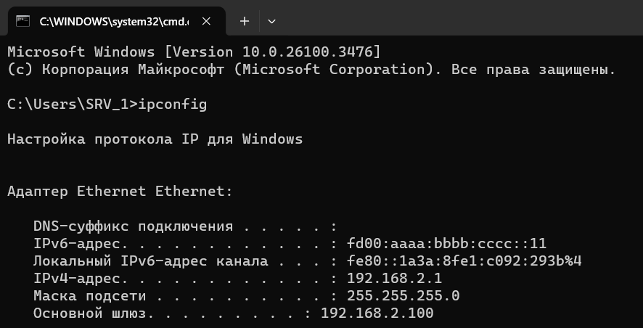

Рисунок 28 – Просмотр конфигурации на SRV1.

На «Рисунке 28» можно наблюдать конфигурацию IPv6 на SRV1 с помощью команды ipconfig.

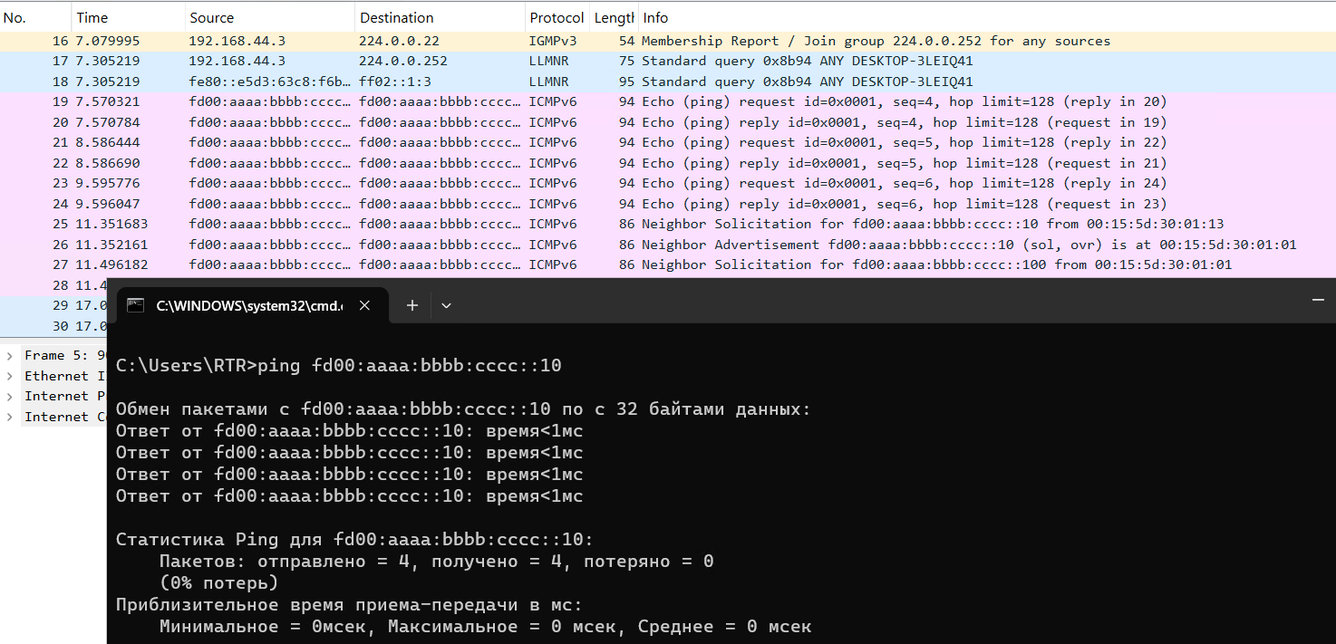

Рисунок 29 – Проверка DC1.

На «Рисунке 29» можно убедиться, что связь между RTR и DC1 успешна.

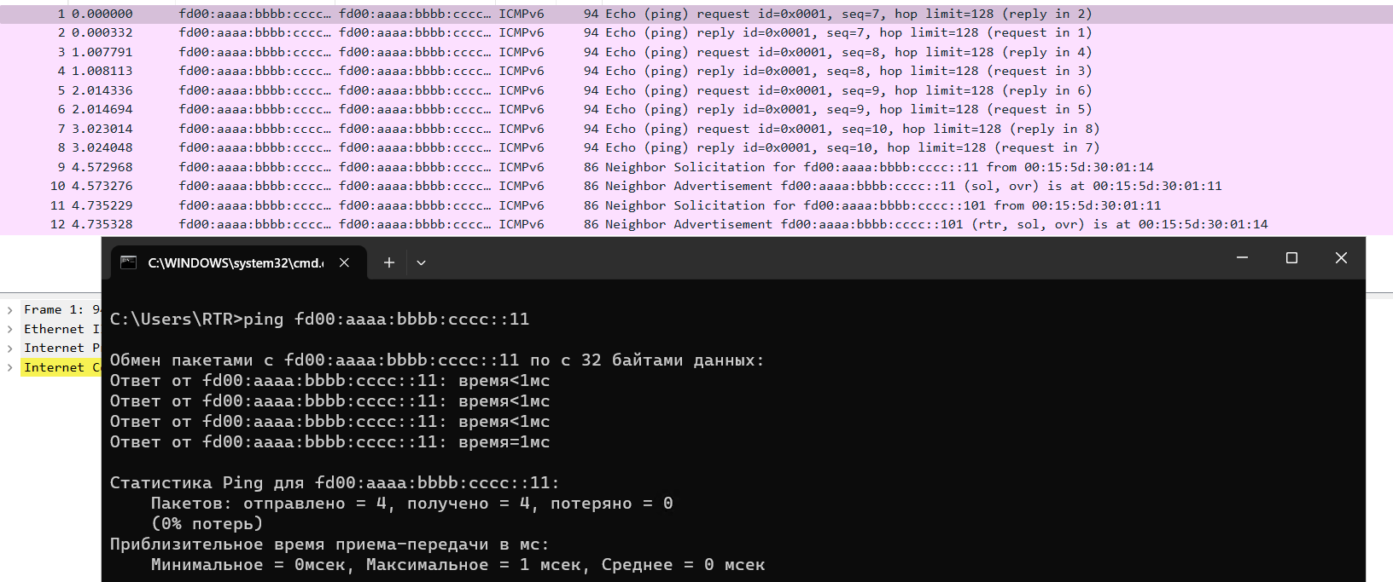

Рисунок 30 – Проверка SRV1.

На «Рисунке 30» можно убедиться, что связь между RTR и SRV1 успешна.